1. Wykreśl w każdym rzędzie obrazek niepasujący do pozostałych.

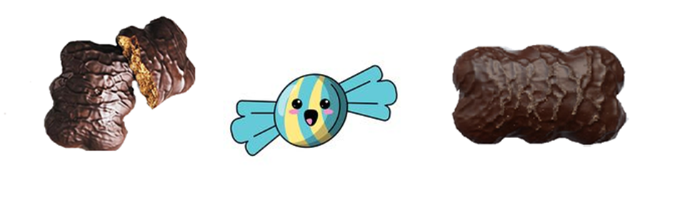

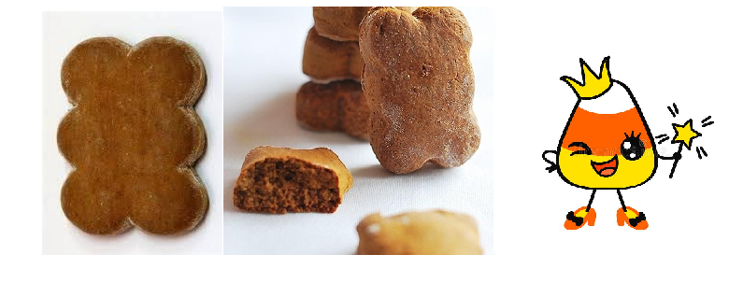

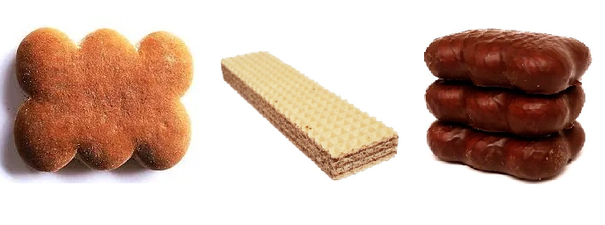

1. Połącz i pokoloruj

